|  |
| --- |
| **Especificación de interfaces** |

La siguiente definición de campos a nivel interface puede llegar a tener cambios mínimos (en cuanto a número de campos y funcionalidad) ya que aún no está aprobada por el cliente. Sin embargo esta muy cercana a la versión final

Se requiere dar una apariencia profesional … estilo la página de Oracle :

Ver el link

https://www.oracle.com/es/index.html

El link de acceso a la aplicación (dominio) deberá ser

https://login.monitoreoexacto.com/

Las ventanas que se han definido hasta este momento son las siguientes:

|  |  |
| --- | --- |
| **Interface** | **Contenido** |
| Login | Interface para acceder a la aplicación web |
| Principal (Opciones) | Presenta a través de un menú las opciones disponibles (catálogos y resto de las páginas) |
| Usuarios (Catalogo) | En esta página se deberán capturar los campos de la tabla usuario |
| Campañas(Catalogo) | En esta página se deberán capturar los campos de la tabla campaña |
| Plazas(Catalogo) | En esta página se deberán capturar los campos de la tabla plaza |
| Sitios(Catalogo) | En esta página se deberán capturar los campos de la tabla sitio |
| Monitorización | Esta página deberá mostrar en base a criterios de búsqueda las fotos tomadas de determinado sitio |
| Reportes | Esta página permitirá generar al menos 2 reportes en formato Excel o html (a elegir) **AUN NO ESTAN DEFINIDOS** |
| Soporte | Esta página no obtiene datos de la base de datos, es solo informativa |

|  |
| --- |
| **Interface Login** |

La imagen de fondo debe estar en segundo plano. Se adjuntan 3 imágenes para el wallpaper.

La cuenta de usuario no se debe crear desde esta ventana, se le entregaran credenciales al usuario de forma anticipada por otro medio. Solo se pueden logear usuarios tipo 1 y 2

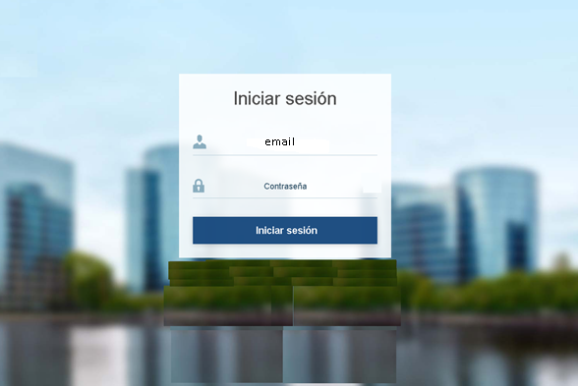

Tabla asociada

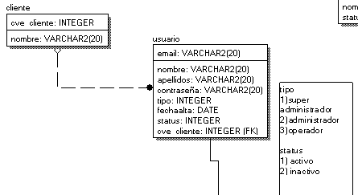

Una vez logeado con éxito guarde en variables globales la cve_cliente. Despues busque el nombre asociado a esa cve en la tabla cliente. Guardelos en variables globales. Se usaran en todas las interfaces

|  |
| --- |
| **Interface Principal** |

Esta inferface deberá tener la funcionalidad que se indica , así como los colores que se muestran en la ilustración :

-Debera presentar en la parte superior el logo de monitoreoexacto, deberá presentar nombre y apellidos del usuario que se haya logeado desde la interface de login

-Debera tener un menú que se contraiga o presente al dar clic en la palabra menú y mostrar las mismas opciones que muestra la siguiente ilustración.

Ver menú de ejemplo en

https://www.oracle.com/downloads/index.html

Cuando el usuario vaya pasando el mouse encima de cada opción del menú en la parte derecha de la ventana deberá cambiar el icono y la leyenda. Estos iconos y leyendas son una explicación breve de cada opción de menú (te vamos a proporcionar los iconos y el texto de cada opción)

Del lado izquierdo (recuadro avi) necesitamos poner imágenes tipo avi o cualquier formato con movimiento (aun no definidas)

Al dar clic en una de las opciones del menú se deberá abrir la ventana que corresponda.

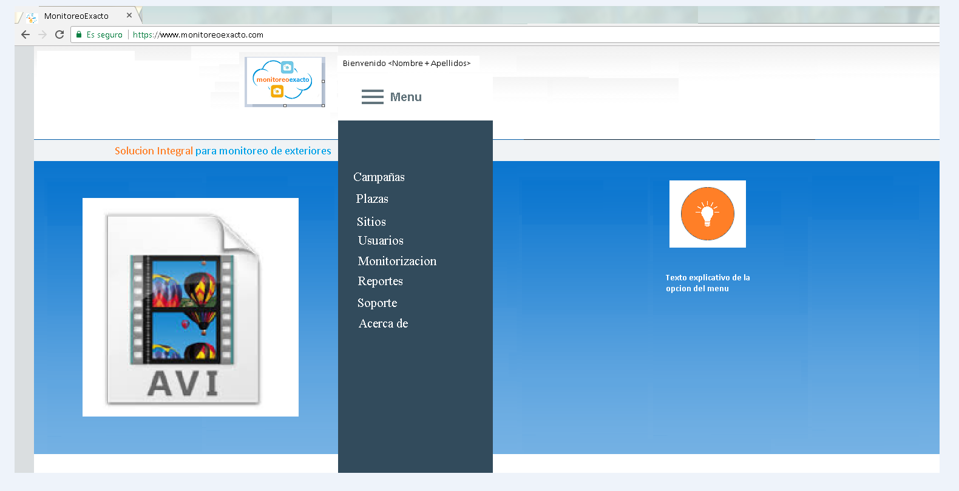

|  |
| --- |
| **Interface Usuarios(catálogo)** |

En esta ventana se darán de alta los usuarios del sistema,

Deberán haber 4 botones o iconos (de izquierda a derecha ) son :

1)Para buscar y guardar nuevos registros

2)Para borrar un registro solo si este no tiene registros asociados, la base ya trae constraints

3)Para recorrer los registros hacia la izquierda

4)Para recorrer los registros hacia la derecha

Tabla asociada

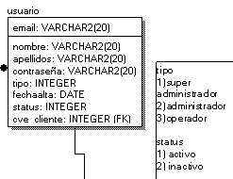

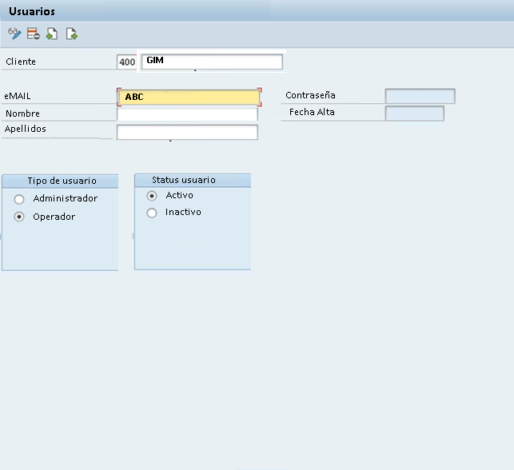

Los campos de texto deberán cambiar a un color amarillo indicando que allí está el foco. Para todas las interfaces

Nota : no se requiere interface para catálogo de clientes , estos se dan de alta desde otro medio.

|  |
| --- |
| **Interface Campañas(catálogo)** |

En esta ventana se darán de alta las campañas del sistema,

Deberán haber 4 botones o iconos (de izquierda a derecha ) son :

1)Para buscar y guardar nuevos registros

2)Para borrar un registro solo si este no tiene registros asociados, la base ya trae constraints

3)Para recorrer los registros hacia la izquierda

4)Para recorrer los registros hacia la derecha

Tabla asociada

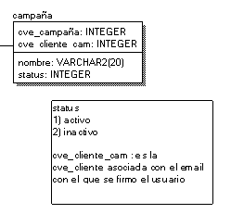

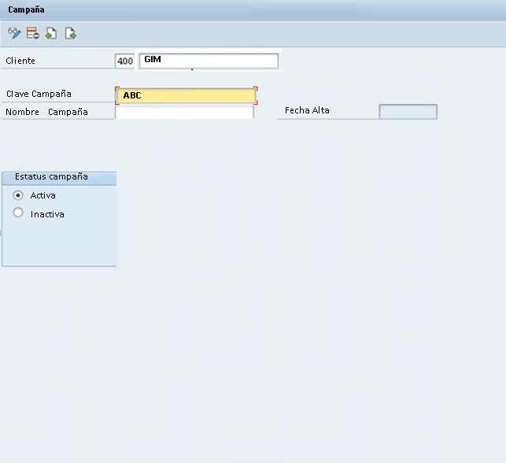

|  |
| --- |
| **Interface Plazas(catálogo)** |

En esta ventana se activaran las plazas del sistema,

Deberán haber 3 botones o iconos (de izquierda a derecha ) son :

1)Para buscar y guardar nuevos registros

2)Para recorrer los registros hacia la izquierda

3)Para recorrer los registros hacia la derecha

Tabla asociada

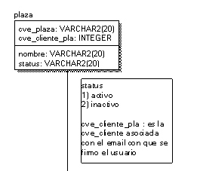

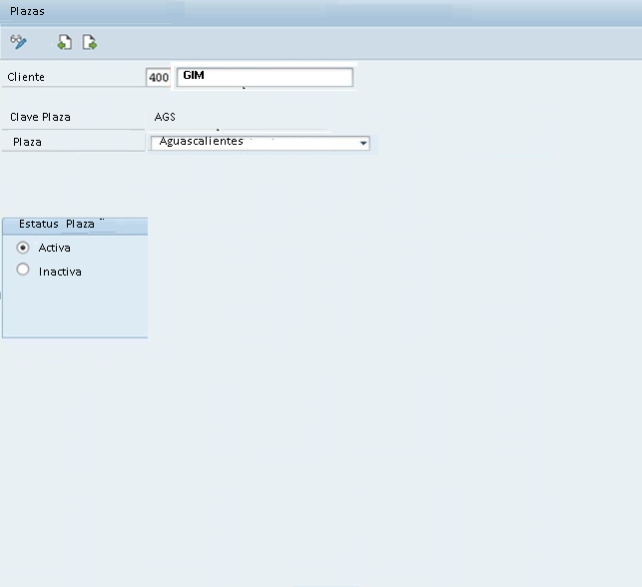

AGS Aguascalientes

BCN Baja California

BCS Baja California Sur

CMP Campeche

CHP Chiapas

CHI Chihuahua

CMX Ciudad de México

COH Coahuila

COL Colima

DUR Durango

EMX Estado de México

GTO Guanajuato

GRR Guerrero

HGO Hidalgo

JCO Jalisco

MCH Michoacán

MOR Morelos

NAY Nayarit

NLN Nuevo León

OXC Oaxaca

PBA Puebla

QUE Querétaro

QRO Quintana Roo

SLP San Luis Potosí

SIN Sinaloa

SON Sonora

TAB Tabasco

TAM Tamaulipas

TLA Tlaxcala

VER Veracruz

YUC Yucatán

ZAC Zacatecas

La tabla ya está precargada con los estados y sus claves

el único campo que hay que actualizar desde la

interface es el estatus.

clave plaza MOSTRARLO en UNA ETIQUETA no un campo

de texto

|  |
| --- |
| **Interface Sitios(catálogo)** |

En esta ventana se darán de alta los sitios del sistema,

Deberán haber 4 botones o iconos (de izquierda a derecha ) son :

1)Para buscar y guardar nuevos registros

2)Para borrar un registro solo si este no tiene registros asociados, la base ya trae constraints

3)Para recorrer los registros hacia la izquierda

4)Para recorrer los registros hacia la derecha

Tabla asociada

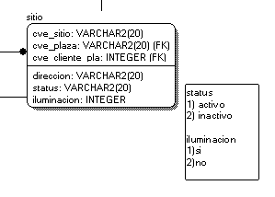

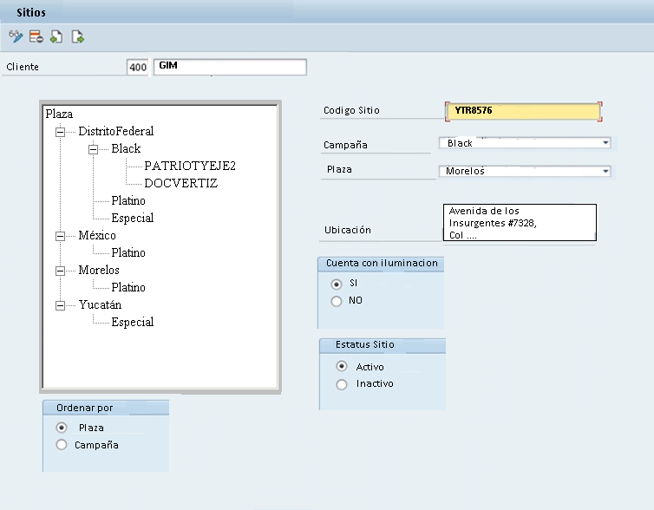

El ordenamiento por campaña deberá quedar así:

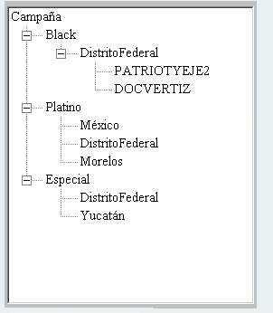

|  |
| --- |
| **Interface Monitorización** |

Esta es la ventana principal del sistema:

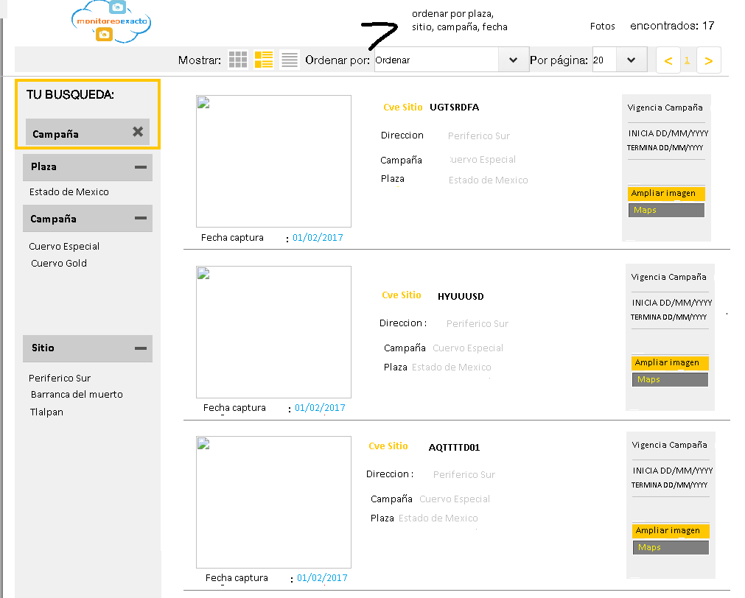

Esta página está basada en la siguiente :

<http://promocioneskasa.com.mx/2017/acura/lomasverdes/mayo/seminuevos/seminuevos-mayo.html?utm_source=ACU-semi-0517-3ro&utm_campaign=ACU-semi-0517-3ro&utm_medium=email>

La interface deberá tener una funcionalidad muy parecida.

Explicación a mayor detalle :

Ordenamiento de los datos por cualquiera de los 3 criterios (DEN ESTAR ACTIVOS EN LOS 3 CASOS)

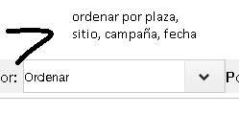

Tipo de presentación del área de datos Respectivamente son RECUADRO

BLOQUE Y LISTA. NOTA IMPORTANTE, CUANDO ESTE SELECCIONADA LA OPCION MOSTRAR EN FORMA DE LISTA, DEBE APARECER UN BOTON , para enviar la información a un Excel o un html, lo que elija el usuario

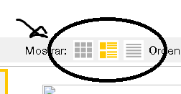

Los criterios de la búsqueda se van agregando a este recuadro en amarillo para saber que criterios son los que tiene la búsqueda actual.

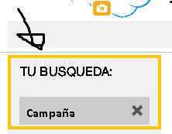

El número de fotos que cumpla los criterios de búsqueda debe mostrarse , así como implementar un control para paginar entre los resultados de la consulta

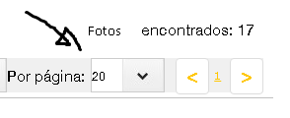

Área de datos que cumplen los criterios de búsqueda:

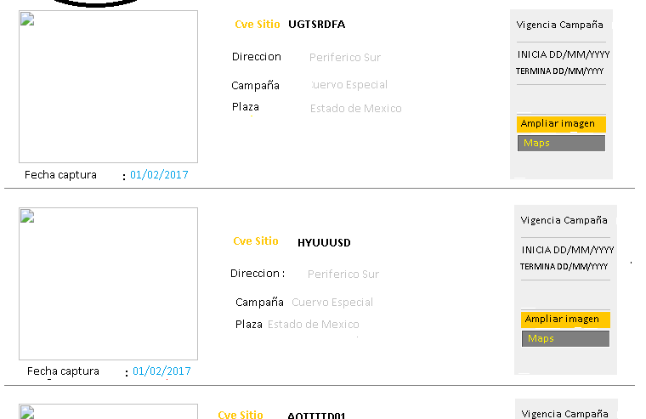

Estas 3 listas se llenan con los datos capturados en cada uno de los catalogos correspondientes:

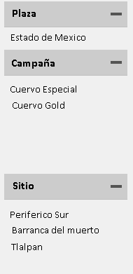

|  |
| --- |
| **Interface Reportes** |

SERIAN MAXIMO 2 EN FORMATO EXCEL O HTML.

AUN NO ESTAN DEFINIDOS.

|  |
| --- |
| **Interface Soporte** |

Esta pantalla deberá mostrar un archivo blob almacenado en la siguiente tabla :

Tabla relacionada

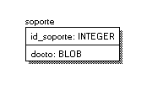

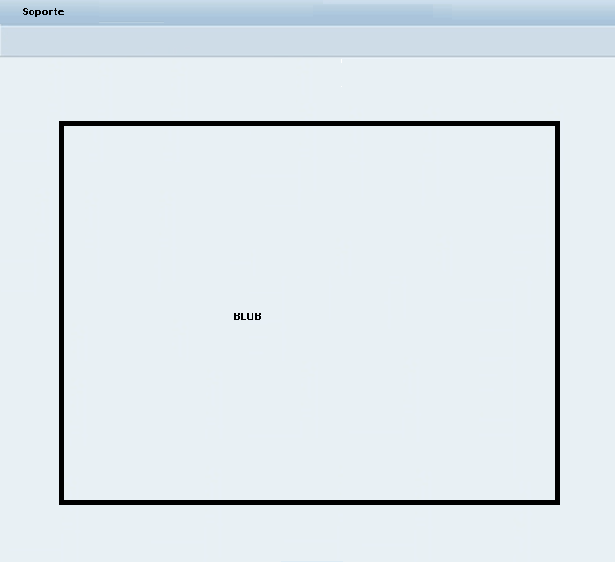

|  |
| --- |
| **Modelo ER V1.1** |

